产品名称 | 产品图片 | 产品规格 | 徽采云链接（参数参考） | 采购数量
金龙鱼五常祥云瑞鹤五常大米5Kg | 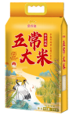 | 5Kg | https://mall.anhui.zcygov.cn/items/2924367522250790 | 416
鲁花5S压榨一级花生油 | 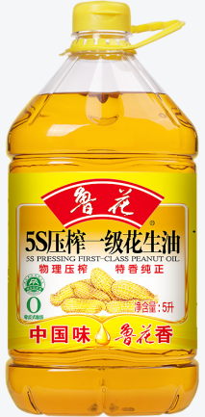 | 5L | https://mall.anhui.zcygov.cn/items/2924352942856060 | 208

